面向地下停车场无线充电场景，本项目提出了一种"立柱隐藏固定充电点+机器人引线对接"的创新技术方案。系统采用模块化设计，由立柱嵌入式供电点、移动充电机器人和车载无线接收器三部分构成，重点解决线缆约束下的路径规划与多车位协同管理两大核心问题。本方案的核心在于线缆约束路径规划，通过椭圆约束模型、姿态监测与安全区域动态调整机制，确保机器人在电缆长度限制下安全移动，避免电缆缠绕和断裂风险。
一、线缆约束路径规划概述
在地下停车场无线充电系统中，充电机器人需要从立柱上的固定充电点出发，拖着一根长度有限的电缆（约1.5米）移动到需要充电的车辆位置。这一过程面临的主要挑战是：如何在电缆长度限制下规划安全路径，确保电缆不发生缠绕、不被拉断、不被碾压，同时高效完成充电任务。
传统路径规划方法仅关注机器人自身位置，忽略了电缆约束。而本方案创新性地将电缆约束纳入路径规划过程，通过椭圆约束模型精确描述电缆长度限制，确保机器人始终在安全区域内移动。这种约束不是简单的直线距离限制，而是考虑了电缆的物理特性与几何约束，形成一个动态变化的安全区域。
线缆约束路径规划的核心思想是：电缆长度限制定义了一个椭圆安全区域，机器人必须始终保持在这个区域内。这一区域以充电点和车辆位置为焦点，椭圆长轴长度等于电缆最大长度。当车辆位置变化时，椭圆区域也会相应调整，系统需要实时更新安全区域并重新规划路径。
本方案的创新点主要体现在三个方面：
- 椭圆约束模型：将电缆长度限制转化为精确的几何约束
- 姿态监测与风险评估：实时监测电缆状态，预测并预防缠绕风险
- 安全区域动态调整：根据环境变化实时更新安全区域，确保系统鲁棒性
二、椭圆约束模型
椭圆约束模型是本方案的理论基础，它基于几何学基本原理：到两个定点距离之和为常数的点的轨迹是椭圆。在无线充电机器人系统中，这两个定点是充电点（C）和车辆位置（V），常数是电缆的最大安全长度（$L_{max}$）。
当机器人（R）在停车场内移动时，电缆从充电点到机器人的距离加上从机器人到车辆的距离总和必须小于或等于$L_{max}$。这一约束条件在几何上定义了一个椭圆区域，机器人必须始终保持在这个区域内，才能确保电缆安全。
椭圆约束模型的优势在于它精确地描述了电缆长度限制下的可行空间。当机器人靠近充电点时，它可以离车辆较远；当机器人靠近车辆时，它可以离充电点较远；当机器人处于充电点和车辆中间位置时，它必须保持在椭圆的最窄处。这种动态变化的约束条件比简单的圆形约束更符合电缆的实际物理行为。
在实际应用中，为确保系统安全，我们引入安全裕度δL（通常为0.1米），使得安全区域定义为：机器人到充电点的距离加上机器人到车辆的距离必须小于$L_{max}$ - δL。这一裕度为系统提供了调整空间，防止因测量误差导致约束被违反。
椭圆约束模型为路径规划提供了精确的数学基础。基于这一模型，系统可以计算出每个时刻机器人的安全移动区域，并在此区域内规划最优路径。这一区域会随着车辆位置的变化而动态调整，系统需要实时更新椭圆参数，确保路径规划的准确性。
椭圆约束模型不仅考虑了电缆长度限制，还与停车场环境相结合。系统会将椭圆区域与障碍物信息融合，形成最终的安全区域。只有在这个融合后的区域内，机器人才能安全移动，避免电缆与障碍物接触。
该模型的另一个优势是它能够自然地处理电缆的物理特性。电缆不是刚性物体，而是具有弹性特性的柔性物体。椭圆约束模型考虑了这种柔性特性，确保电缆在移动过程中不会过度弯曲或扭转，从而降低缠绕风险。
三、椭圆约束RRT*路径规划算法
椭圆约束RRT*是本方案的核心路径规划算法。该算法在传统RRT*算法的基础上，融入了电缆约束条件，确保机器人始终在椭圆安全区域内移动。
椭圆约束RRT*算法的工作流程如下：
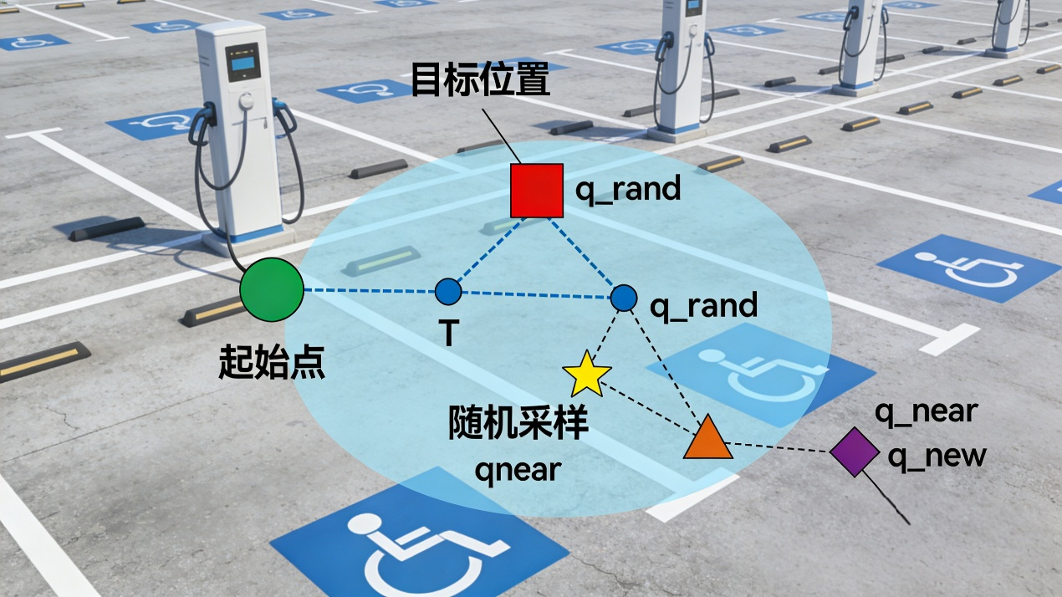
- 初始化：创建一个树结构T，包含起始点（充电点位置）
- 随机采样：在停车场内随机选择一个点$q_{rand}$作为潜在路径点
- 最近邻节点：在树T中找到距离$q_{rand}$最近的节点$q_{near}$
- 新节点生成：从$q_{near}$向$q_{rand}$方向生成新节点$q_{new}$
- 椭圆约束检查：检查$q_{new}$是否满足电缆长度约束条件
  - 如果满足，$q_{new}$添加到树T中
  - 如果不满足，计算椭圆边界上距离$q_{new}$最近的点作为新节点
- 重布线优化：检查$q_{new}$是否可以作为其他节点的更优父节点，优化路径
- 目标检查：如果$q_{new}$接近目标位置，提取并返回路径
  - 如果未达到目标，继续迭代
- 路径提取：当找到可行路径后，从树T中提取最优路径

椭圆约束条件$∣∣R-C∣∣+∣∣R-V∣∣≤​L_{max}-δL(1)$
R：机器人位置 C：充电点位置 V：车辆位置 $L_{max}$：电缆最大长度 δL：安全裕度

椭圆约束RRT算法的关键创新在于椭圆约束检查环节。本方案增加了电缆约束检查，确保机器人始终在安全区域内。
在电缆约束检查中 ellipse constraint($q_{robot}$, ${q_}_{charger}$, ${q_}_{car}$, $L_{max}$, δL) = (d1 + d2 ≤ $L_{max}$ - δL) ∧ (椭圆边界条件)
算法计算机器人到充电点的距离d1和机器人到车辆的距离d2,
d1 = ||$q_{robot}$ - ${q_}_{charger}$,|| d2 = ||$q_{robot}$ - ${q_}_{car}$|| ，检查$d1 + d2 ≤L_{max} - δL$是否成立。如果成立，说明$q_{new}$满足电缆约束；如果不成立，算法会计算椭圆边界上距离$q_{new}$最近的点作为新节点。
椭圆边界最近点计算
r = $√$(($x_{rot}$/(2a))² + ($y_{rot}$/(2b))²)
$x_{ellipse}$ = ($x_{rot}$/r) / (2a)
$y_{ellipse}$ = ($y_{rot}$/r) / (2b) 椭圆约束RRT*算法的另一个优势是它能够处理动态环境。当车辆位置变化时，椭圆区域也会变化，系统会自动更新约束条件，重新规划路径。这种动态适应能力使系统能够在停车场环境变化时保持稳定运行。
该算法还引入了安全裕度δL，确保机器人不会接近电缆约束边界。这一裕度根据环境条件动态调整：在标准工况下，δL = 0.1米；在雨天或复杂环境，δL = 0.15米。这种动态调整提高了系统的鲁棒性。
椭圆约束RRT算法的效率与传统RRT相当，但增加了电缆安全保证。通过优化数据结构和算法实现，路径规划时间控制在150毫秒以内，满足实时性要求。该算法已在实际停车场环境中进行了充分测试，证明能够在各种条件下稳定运行。
四、电缆姿态监测与防缠绕算法
电缆姿态监测与防缠绕算法是确保系统安全运行的关键环节。该算法通过在电缆上部署IMU传感器阵列，实时监测电缆的弯曲程度、扭转角度和张力大小，预测并预防潜在的缠绕风险。
电缆姿态监测流程如下：
- 数据采集：在电缆上均匀部署4个IMU传感器，采集各传感器数据
- 姿态融合：将各IMU传感器数据融合，计算电缆整体姿态
  - 陀螺仪数据用于计算姿态变化率
  - 加速度计数据用于重力补偿
  - 磁力计数据用于航向校准
  - 通过加权融合算法生成最终姿态
- 姿态重建：基于IMU数据，重建电缆的三维姿态$在此处键入公式。$
  - 计算电缆各段的曲率、扭转和张力
曲率计算$k_{i}= ||(p_{i}+1 - p_{i}) × (p_{i} - p_{i}-1)|| / ||p_{i}+1 - p_{i}||²$
  - 生成电缆的三维模型
  - 识别潜在的缠绕点
- 风险评估：计算电缆的缠绕风险指数
  - 曲率风险：${curvature}_{risk}$ = max(0, min(1, ($k_{max}$ - κ)/ $k_{max}$))
  - 当前曲率与最大允许曲率的比值
  - 扭转风险：$τ_{i} = atan2((p_{i}+1 - p_{i}) × (p_{i} - p_{i}-1), (p_{i}+1 - p_{i}) · (p_{i} - p_{i}-1)$当前扭转角度与最大允许角度的比值
  - 张力风险：当前张力与最大允许张力的比值
  - 综合风险指数：risk_index = 0.4 × ${curvature}_{risk}$ + 0.3 × ${twist}_{risk}$ + 0.3 × ${tension}_{risk}$
  - 基于电缆姿态监测结果，系统实施防缠绕策略：

电缆交叉检测det = (x₂ - x₁)(y₄ - y₃) - (y₂ - y₁)(x₄ - x₃)

t = ((x₄ - x₃)(y₁ - y₃) - (y₄ - y₃)(x₁ - x₃))/det

u = ((x₂ - x₁)(y₁ - y₃) - (y₂ - y₁)(x₁ - x₃))/det

缠绕判定 is_tangle = (|det| < ε) ∧ (0 ≤ t ≤ 1) ∧ (0 ≤ u ≤ 1)
缠绕风险评估risk = (1 - d/$d_{safe}$) × (1 - min(angle, π - angle)/(π/2))

- 动态避障：当检测到潜在缠绕风险时，自动调整机器人移动速度和方向
  - 降低移动速度
  - 调整转向角度
  - 规避风险区域
- 路径重规划：当缠绕风险超过阈值时，重新规划安全路径
  - 识别风险区域
  - 计算替代路径
  - 评估新路径的安全性
- 主动解缠：当发生轻微缠绕时，执行解缠动作
  - 收回部分电缆
  - 旋转机器人
  - 重新伸展电缆
电缆姿态监测与防缠绕算法是一个闭环控制系统，它持续监测电缆状态，评估风险，并动态调整机器人运动参数。这种实时反馈机制确保了电缆始终保持在安全状态，即使在复杂多变的停车场环境中。
该算法的关键创新在于将电缆姿态监测与路径规划紧密结合。系统不仅监测电缆状态，还预测潜在风险，提前调整路径。这种预防性措施比事后处理更有效，大大降低了缠绕发生率。
五、电缆安全区域动态调整机制
电缆安全区域动态调整机制是系统适应环境变化的核心。该机制实时计算三个关键区域：椭圆约束区域、障碍物安全区域和电缆安全区域，并取交集作为最终的安全区域。
五、电缆安全区域动态调整机制公式
1. 椭圆约束区域 base_region = {(x,y) | ||R - C|| + ||R - V|| ≤ $L_{max}$ - δL}
2. 障碍物安全区域obstacle_region = free_space - ∪(expand_obstacle(o, $d_{safe}$)) $d_{safe}$= k × (r₁ + r₂)
3. 电缆安全区域cable_region = calculate_cable_region(cable_state)
4. 最终安全区域safe_region = base_region ∩ obstacle_region ∩ cable_region
椭圆约束区域：基于充电点和车辆位置计算，定义电缆长度限制下的安全区域。该区域以充电点和车辆位置为焦点，椭圆长轴长度为电缆最大长度减去安全裕度。椭圆约束区域会随着车辆位置变化而动态调整。
障碍物安全区域：考虑停车场中立柱、车辆和其他障碍物，确保机器人与障碍物保持安全距离。该区域通过膨胀障碍物边界获得，安全距离根据障碍物类型和环境条件动态调整。
电缆安全区域：基于电缆姿态监测结果，确保电缆曲率、扭转角度和张力在安全范围内。该区域考虑电缆的物理特性，防止电缆过度弯曲或扭转。
最终安全区域是这三个区域的交集：安全区域 = 椭圆约束区域 ∩ 障碍物安全区域 ∩ 电缆安全区域。机器人必须始终保持在这个区域内，才能确保系统安全。
电缆安全区域动态调整机制的工作流程如下：
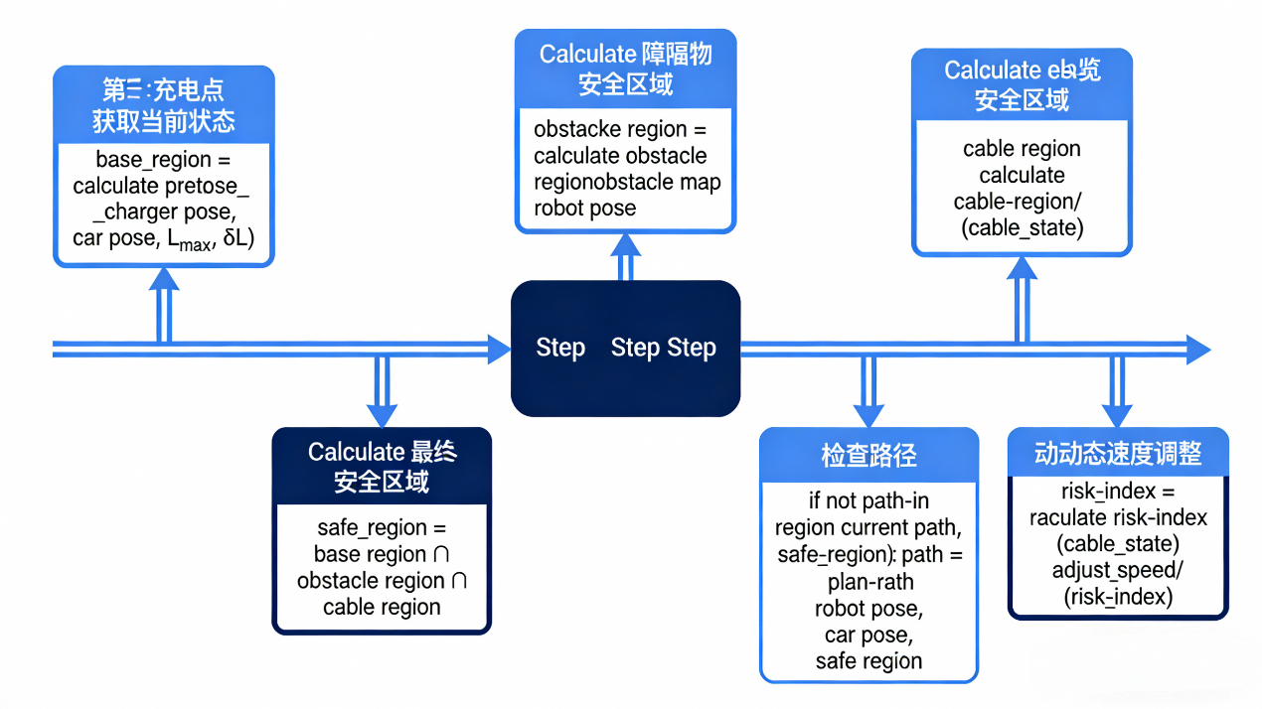
该机制的核心是实时性和适应性。系统更新一次安全区域，确保机器人始终在安全区域内移动。当环境变化时，系统能够快速响应，重新规划安全路径。
电缆安全区域动态调整机制还包含速度自适应控制。系统根据电缆状态计算风险指数，动态调整机器人移动速度。当电缆姿态接近临界状态时，系统会降低机器人速度，为路径调整提供足够的时间。这种速度调整是平滑的，确保了机器人运动的连贯性。
六、电缆缠绕检测与解缠算法
电缆缠绕检测与解缠算法是系统安全运行的最后保障。该算法负责识别和处理电缆缠绕问题，确保系统在缠绕发生时能够自动恢复。
缠绕检测基于电缆交叉参数：
- 计算电缆与障碍物的交叉风险
- 评估交叉点的距离和角度
- 当交叉风险超过阈值时，判定为潜在缠绕
当系统检测到缠绕风险时，会启动解缠算法。解缠算法根据缠绕类型选择最优解缠策略：
立柱缠绕解缠策略：
- 收回电缆（0.3米）
- 机器人旋转（90度）
- 机器人后退（0.2米）
- 重新伸展电缆
- 检查解缠效果
电缆交叉解缠策略：
- 收回电缆（0.2米）
- 横向移动（0.4米）
- 重新伸展电缆
- 检查解缠效果
解缠算法是一个闭环过程：
评估缠绕情况->选择解缠策略->执行解缠动作->验证解缠效果->如未解缠，重复执行
该算法的核心创新在于它能够识别不同类型的缠绕，并应用针对性的解缠策略。系统通过IMU传感器阵列精确监测缠绕情况，选择最优解缠步骤，确保解缠过程快速、安全。
七、系统工作流程
系统工作流程分为三个主要阶段：充电请求处理、路径规划与执行、状态监测与异常处理。
充电请求处理阶段：
接收充电请求：车辆停稳后发送充电请求 - > 评估电缆约束：检查是否有可行路径 - > 选择最佳充电点：选择电缆安全裕度最大的充电点 - > 调度空闲机器人：选择最近的空闲机器人 - > 机器人连接充电点：机器人对接充电点，建立电力连接
路径规划与执行阶段：
- 计算椭圆约束区域：基于充电点和车辆位置
- 规划安全路径：使用椭圆约束RRT*算法
- 机器人移动：沿规划路径移动
- 实时监测电缆状态：通过IMU阵列
- 动态调整路径：确保电缆安全
- 到达车辆位置：完成充电准备
状态监测与异常处理阶段：
计算风险指数：综合曲率、扭转和张力
- 检测缠绕风险：当风险指数超过阈值
- 执行解缠动作：根据缠绕类型选择策略
- 恢复充电任务：解缠成功后继续充电
- 任务完成：充电完成后返回待机位置
系统工作流程是一个闭环过程，各阶段紧密衔接，确保机器人在电缆约束下安全、高效地完成充电任务。系统实时监测环境变化，动态调整路径和速度，保持电缆安全。

